**Безопасность на водных объектах**

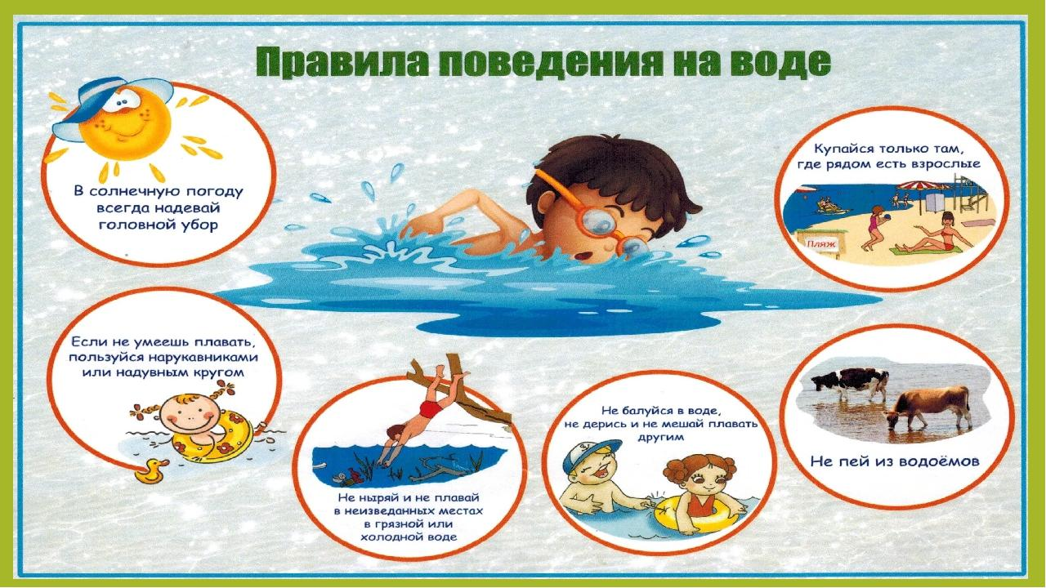

**ПАМЯТКА**  
**О МЕРАХ БЕЗОПАСНОСТИ ВО ВРЕМЯ НАХОЖДЕНИЯ ДЕТЕЙ НА ВОДОЕМАХ**

***УВАЖАЕМЫЕ РОДИТЕЛИ!***  
В связи с наступлением летних каникул, в целях недопущения гибели детей на водоемах в летний период обращаемся к Вам с убедительной просьбой: провести разъяснительную работу о правилах поведения на природных и искусственных водоемах и о последствиях их нарушения. Этим Вы предупредите несчастные случаи с Вашими детьми на воде, от этого зависит жизнь Ваших детей сегодня и завтра.   
1.Не оставляйте детей без присмотра вблизи водоёмов – это опасно!  
2.Никогда не купайтесь в незнакомых местах!  
3.Не купайтесь в загрязнённых водоёмах!  
4.Не купайтесь в водоёмах, в которых есть ямы и бьют ключи!  
5.Не разрешайте детям и не устраивайте сами во время купания шумные игры на воде – это опасно!  
6.Если во время отдыха или купания Вы увидели, что человек тонет или ему требуется Ваша помощь, помогите ему, используя спасательный круг!  
7.Находясь на солнце, применяйте меры предосторожности от перегрева и теплового удара!

**Правила безопасного поведения на водоемах в летний период**

 В связи с наступающим купальным сезоном на реках и водоемах в целях обеспечения безопасности жизни и предупреждения несчастных случаев, снижения гибели людей на водоемах для обучающихся и их родителей размещены информационно-профилактические материалы.

**БУДЬТЕ ОСТОРОЖНЫ НА ВОДЕ!**

При наступлении теплых солнечных дней люди стремятся к воде. В это время надо быть особенно внимательными.  
Для купания и плавания в водоёмах следует выбирать специально оборудованные для этого места – пляжи, на которых проведены все необходимые для безопасного отдыха мероприятия: проведено водолазное обследования дна; оборудованы спасательные посты; организовано дежурство спасателей и т.д.  
Нарушение правил купания и плавания ведет к несчастным случаям, к гибели на воде.  
Дети без сопровождения и присмотра родителей у воды не должны находиться ни в коем случае, и не важно, какой это водоём Ежегодно регистрируются случаи гибели детей даже в канавах выкопанных для хозяйственных нужд. Находясь на водоёме с детьми необходимо постоянно их контролировать, буквально глаз с них не спускать: как они себя ведут на берегу, далеко ли они зашли в воду – это обязанность родителей. Всё это поможет избежать трагедии.  
**ПОМНИТЕ!**несчастного случая не произойдет, если строго соблюдать правила поведения на воде!

***МЕРЫ БЕЗОПАСНОСТИ ДЕТЕЙ НА ВОДЕ***

1. Купаться только в специально отведенных местах.
2. Не заплывать за знаки ограждения мест купания.
3. Не допускать нарушения мер безопасности на воде.
4. Не плавать на надувных матрацах, камерах.
5. Не купаться в воде, температура которой ниже плюс 18 градусов.
6. Не нырять при недостаточной глубине водоема, при необследованном дне (особенно головой вниз!), при нахождении вблизи других пловцов.
7. При купании в естественном водоеме не заплывать за установленные знаки ограждения, не подплывать близко к моторным лодкам и прочим плавательным средствам.
8. Во избежание перегревания отдыхайте на пляже в головном уборе.